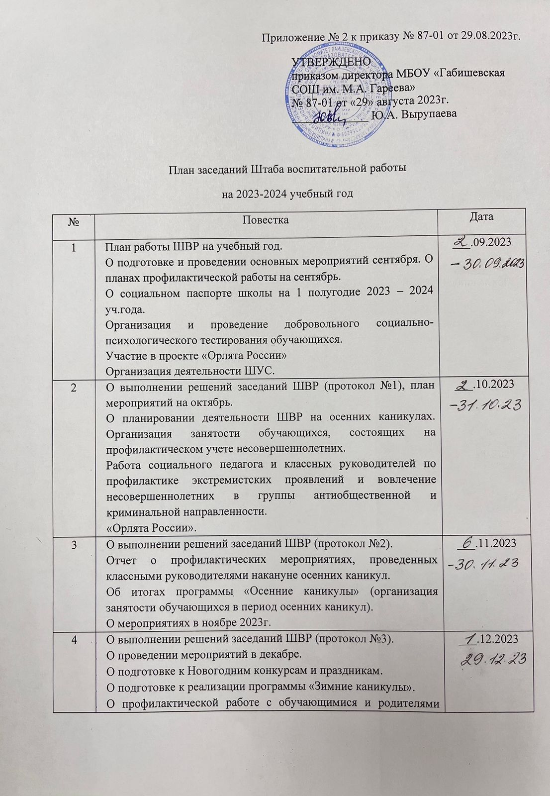
Приложение № 2 к приказу № 87-01 от 29.08.2023г.
УТВЕРЖДЕНО
приказом директора МБОУ «Габишевская
СОШ им. М.А. Гареева»
№ 87-01 от «29» августа 2023г.
_____________ Ю.А. Вырупаева

План заседаний Штаба воспитательной работы
на 2023-2024 учебный год
№ | Повестка | Дата
1 | - План работы ШВР на учебный год.  - О подготовке и проведении основных мероприятий сентября. О планах профилактической работы на сентябрь.  - О социальном паспорте школы на 1 полугодие 2023 – 2024 уч.года.  - Организация и проведение добровольного социально-психологического тестирования обучающихся.  - Участие в проекте «Орлята России»  - Организация деятельности ШУС. | 02.09.2023
2 | - О выполнении решений заседаний ШВР (протокол №1), план мероприятий на октябрь.  - О планировании деятельности ШВР на осенних каникулах. Организация занятости обучающихся, состоящих на профилактическом учете несовершеннолетних.  - Работа социального педагога и классных руководителей по профилактике экстремистских проявлений и вовлечение несовершеннолетних в группы антиобщественной и криминальной направленности.  - «Орлята России». | 02.10.2023
3 | - О выполнении решений заседаний ШВР (протокол №2).  - Отчет о профилактических мероприятиях, проведенных классными руководителями накануне осенних каникул.  - Об итогах программы «Осенние каникулы» (организация занятости обучающихся в период осенних каникул).  - О мероприятиях в ноябре 2023г. | 06.11.2023
4 | - О выполнении решений заседаний ШВР (протокол №3).  - О проведении мероприятий в декабре.  - О подготовке к Новогодним конкурсам и праздникам.  - О подготовке к реализации программы «Зимние каникулы».  - О профилактической работе с обучающимися и родителями накануне Новогодних праздников и зимних каникул. Необходимые инструктажи по ТБ перед каникулами.  - Деятельность ШУС за 1 полугодие, планирование работы на 2 полугодие. | 01.12.2023
5 | - О выполнении решений заседаний ШВР (протокол №4).  - Отчет членов Штаба о профилактической работе с обучающимися, требующими повышенного педагогического внимания, за 1 полугодие 2023-2024 учебного года.  - О проведении мероприятий в январе.  - Об итогах реализации программы «Зимние каникулы».  - Проект «Орлята России». | 10.01.2024
6 | - О выполнении решений заседаний ШВР (протокол №5)  - О ходе месячника оборонно-массовой и военно-патриотической работы.  - О психолого-педагогическом сопровождении учащихся, требующих повышенного педагогического внимания.  - О деятельности ШУС и вопросах реализации общешкольных дел.  - О проведении мероприятий в феврале.  - Проект «Орлята России». | 01.02.2024
7 | - О выполнении решений заседаний ШВР (протокол №6).  - Об итогах месячника оборонно-массовой и военно-патриотической работы.  - О проведении мероприятий в марте.  - Проект «Орлята России». | 01.03.2024
8 | - О выполнении решений заседаний ШВР (протокол №7).  Об организации временного трудоустройства несовершеннолетних в весенне-летний период.  О проведении мероприятий в апреле.  Планирование летнего отдыха обучающихся. | 01.04.2024
9 | - О выполнении решений заседаний ШВР (протокол №8).  - Об активизации профилактической работы с учащимися и родителями накануне летних каникул.  - Проект «Орлята России».  - О проведении мероприятий в мае.  - О подготовке праздника «Последний звонок». | 02.05.2024
10 | - О выполнении решений заседаний ШВР (протокол №9).  - Анализ работы Штаба воспитательной работы во 2 полугодии 2023-2024 учебного года.  - О спортивно-оздоровительной работе в июне.  - О проведении выпускного вечера для обучающихся 4, 9,11-х классов.  - Об организации летнего отдыха обучающихся. | 02.06.2024

